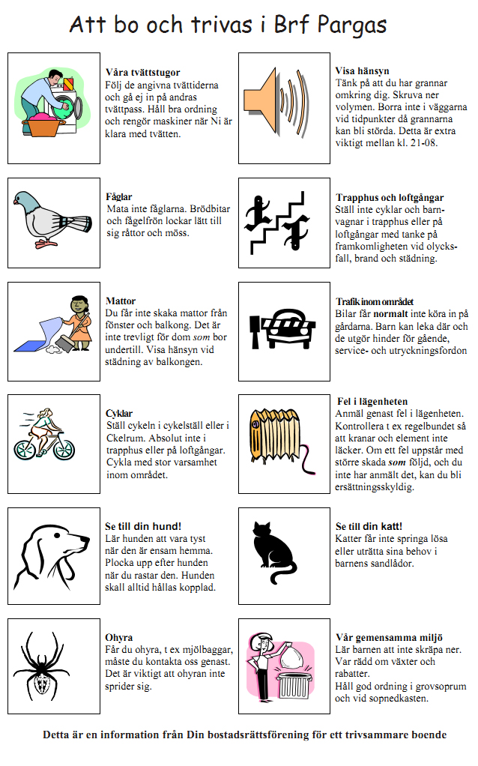

Att bo och trivas i Brf. Bergkristallen